SEDE PRINCIPAL
C/ Fray Bernardo Martinez Noval S/N
04006 Almeria
950 225966 / 664828566 / 658773196
administracion@limpiezasindalicas.com
www.limpiezasindalicas.com

CDAD DE PROPIETARIOS EDIFICIO
C/ LOS GENOVESES, 19 BOQUE 19
ALMERIA

A/A.: JOSE MANUEL LORENTE TLF: 686552186
Email : pepe-beiro@hotmail.com

En Almería , a 28 de octubre de 2019

Muy sres. Nuestros:

En la medida de atender las necesidades de limpieza de sus instalaciones apreciadas a través del análisis realizado , tenemos la satisfacción de ofrecerles nuestra oferta mediante el presupuesto anexo , confiando en que éste sea de su agrado.

Sin otro particular y poniéndonos a su disposición para cuantas aclaraciones precisen al respecto , aprovecho la ocasión para saludarles atentamente.

En espera de sus noticias , atentamente

Fdo.: Carmen Segovia


Dpto. Comercial

CDAD DE PROPIETARIOS EDIFICIO
C/ LOS GENOVESES, 19 BOQUE 19
ALMERIA

A/A.: JOSE MANUEL LORENTE TLF: 686552186 bajo C
Email : pepe-beiro@hotmail.com


Almerìa, a 28 de octubre de 2019

PRESUPUESTO Nº.- 500190

PRESUPUESTO LIMPIEZA

DESCRIPCIÒN DE ACTUACIÒN DE LIMPIEZA:

FRECUENCIA:

LIMPIEZA DOS VECES EN SEMANA ( Excepto Fiestas ):0:33 h. + 0:25 h.
- Barrido y fregado de portal y soportal.
- Desempolvado de buzones de correspondencia y puntos de luz
- Limpieza de interruptores de luz.
- Retirada de suciedad significativa en tierra de maceteros e intentar mantener las plantas sin polvo.
- Desempolvado de rodapiés.
- Desempolvado de puerta y retirada de huellas digitales en cristal.
- Retirada de suciedad significativa en revestimientos de portal.
- Limpieza de soportal, peldaños y rellano de acceso al edificio.
- Limpieza de buzón de publicidad.
- Limpieza de interfono.

LIMPIEZA UNA VEZ EN SEMANA:0:75 h.
- Limpieza de rellanos desde la puerta del terrado hasta 1ª planta .
- Desempolvado de puerta de acceso a terrado.
- Limpieza baranda de madera.
- Desempolvado de estructura de ventana por su parte interior.
- Limpieza de escaleras desde el acceso a terrado hasta el portal.
- Desempolvado de rodapiés.

LIMPIEZA MENSUAL: 0:25 h. + 0:25 h.+ 0:25 h.
- Barrido y fregado de patio de luces .
- Limpieza de sumidero.
- Limpieza de la puerta que da acceso al patio de luces.
- Limpieza de rellano que da acceso al patio de luces.
- Limpieza puerta calle a fondo.
- Limpieza de ventanas por su parte interior y la parte que se abre , por ambos lados

LIMPIEZA SEMESTRAL:
- Cristalizado de portal. 2:00 h.
- Limpieza de revestimientos en portal. 1:00 h

IMPORTE MENSUAL 101,69 €
El I.V.A. se incrementarà al emitir la correspondiente factura.

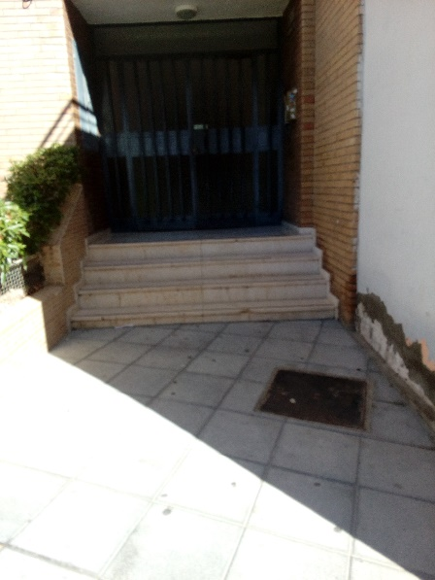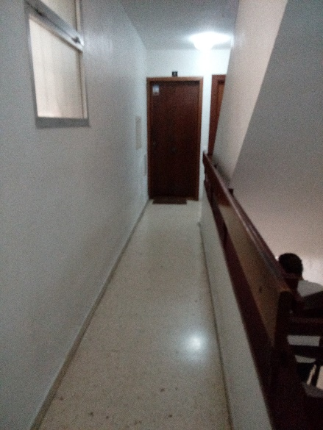 Edificio sin ascensor 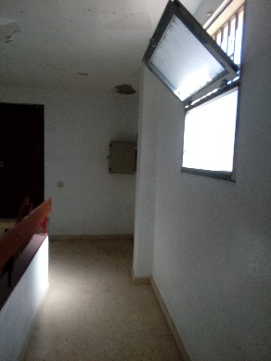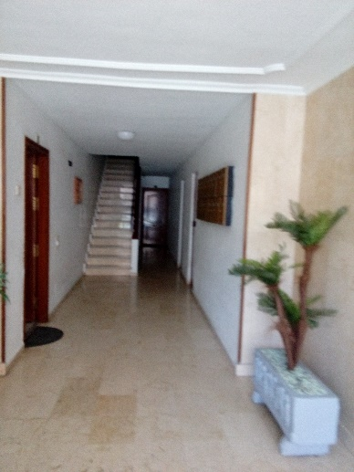 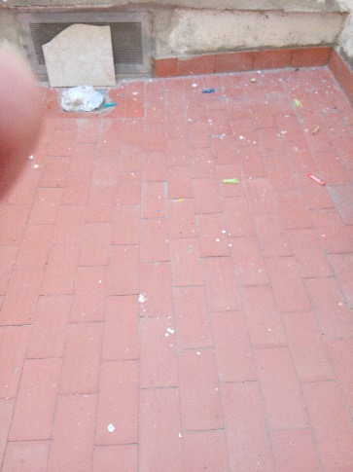
3 plantas + acceso a terrado

